ACO Anschlussstück GM-X DN 100 x DN 125 GM/KA-HT

ACO Haustechnik

Eigenschaften

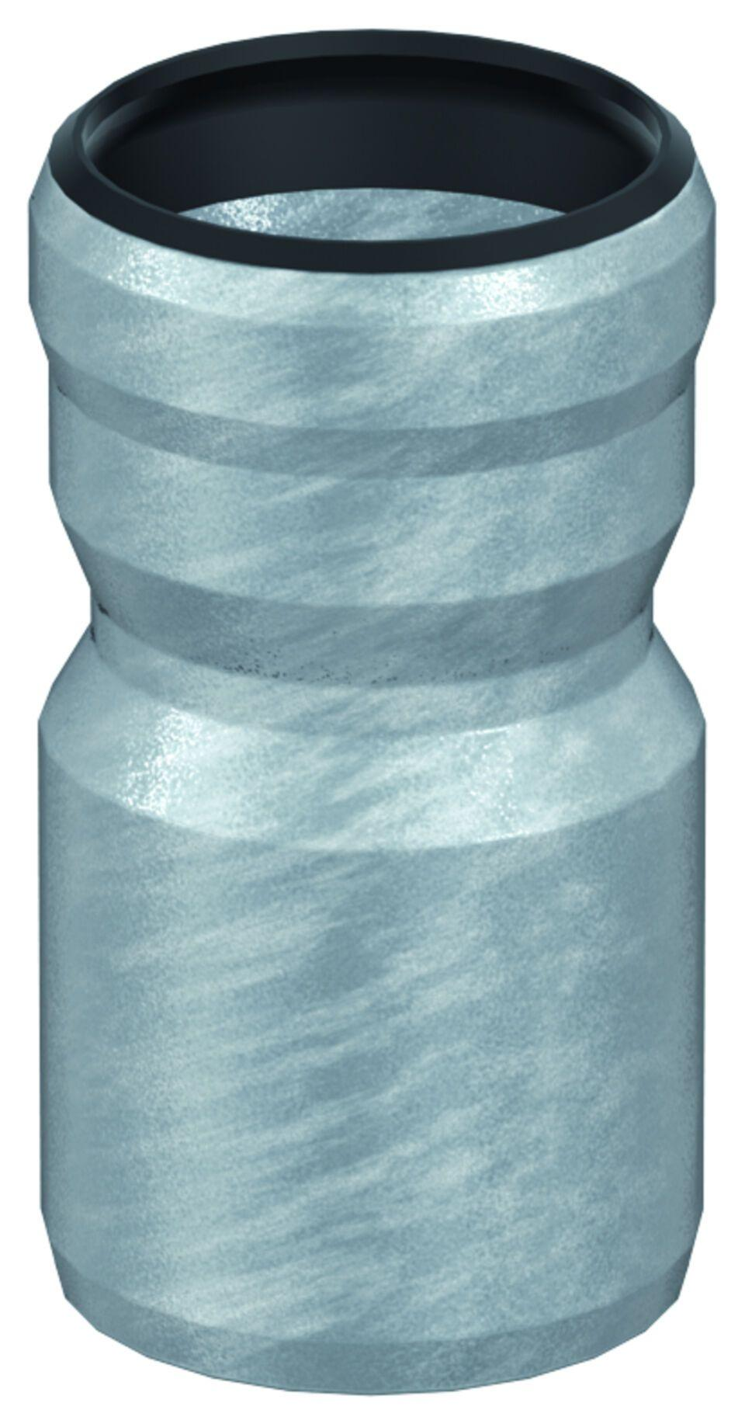

GTIN:

8590830707535

HAN:

0174.12.99